|  |  |
| --- | --- |
| «СОГЛАСОВАНО»  Ведущий специалист  управления архитектуры  строительства и ЖКХ  Викуловского района  _____________В.П. Камерцель  «____»_______________2017 г. | «УТВЕРЖДАЮ»  Директор МАОУ «Викуловская СОШ № 2»  ___________________ С.И. Вальтерова  «____»_______________2017 г. |
| «СОГЛАСОВАНО»  Начальник ОГИБДД МО МВД  России «Ишимский»  подполковник полиции  _________________Ларионов В.В.  «____»_______________2017 г. |  |

**ПАСПОРТ**

**дорожной безопасности**

**образовательного учреждения**

**Муниципального автономного общеобразовательного**

**учреждения «Викуловская средняя общеобразовательная школа № 2» -**

**отделение Чуртанская школа - детский сад**

**(МАОУ «Викуловская СОШ № 2» -**

**отделение Чуртанская школа - детский сад)**

Исполнил: старший воспитатель

Прокопцова Д.И.

2017 г.

Содержание:

Пояснительная записка …….…………………………………………….3

РАЗДЕЛ 1 Общие сведения …………………………………………….4-5

РАЗДЕЛ 2 Обеспечение безопасности перевозок……………………….6

РАЗДЕЛ 3 План - схемы…..…………………………………….………..7-9

ПРИЛОЖЕНИЯ

1. Организация работы по профилактике детского дорожно-транспортного травматизма…………………………………………10-11
2. План мероприятий по профилактике детского дорожно-транспортного травматизма …………………………………………………………11-12

ПОЯСНИТЕЛЬНАЯ ЗАПИСКА

ПАСПОРТА ДОРОЖНОЙ БЕЗОПАСНОСТИ

Паспорт дорожной безопасности (далее Паспорт) МАОУ «Викуловская СОШ № 2» -

отделение Чуртанская школа - детский сад (далее – ОУ) является информационно-справочным документом, в котором отражаются сведения о соответствии   ОУ   требованиям дорожной безопасности, и устанавливаются требования, подтверждающие готовность ОУ обеспечивать проведение необходимых мероприятий по защите воспитанников, связанных с дорожно-транспортным происшествием.

Разработка Паспорта осуществляется администрацией ОУ с учетом настоящих требований и предложений органов государственной инспекции безопасности дорожного движения Викуловского муниципального района. Директор ОУ организует процедуру согласования Паспорта с органами государственной инспекции безопасности дорожного движения, затем утверждает его.

Паспорт составляется на текущий период и дополняется или корректируется по мере внесения изменений в документальные сведения, включенные в Паспорт, с указанием причин и даты их внесения (например, завершение реконструкции или капитального ремонта, изменение схемы, и другие). При заполнении Паспорта разрешается вносить дополнительную информацию с учетом особенностей объекта образования.

 Актуализация паспорта (переоформление) осуществляется каждые 3 года с момента его утверждения. Уточнение данных осуществляется ежегодно по состоянию на 1 сентября текущего года. Паспорт хранится в служебном кабинете старшего воспитателя образовательного учреждения. По окончании срока действия паспорта, его повреждении и невозможности дальнейшего ведения оформляется новый паспорт, в который из ранее заведённого паспорта переносится информация, не утратившая значения на момент его переоформления. Ранее заведенный паспорт хранится 3 года, уничтожается в установленном порядке и проходит процедуру повторного согласования.

 Разработчик Паспорта: старший воспитатель ОУ – Прокопцова Диана Ивановна.

**3**

**РАЗДЕЛ 1**

**«Общие сведения»**

**1.1. Наименование ОУ:** МАОУ «Викуловская СОШ № 2» - отделение Чуртанская школа - детский сад (далее – ОУ).

**1.2 Тип ОУ:** общеобразовательное учреждение

**1.3. Юридический адрес ОУ:** 627570, Тюменская область, Викуловский район, село Викулово, улица Солнечная, № 9.

**1.4. Фактический адрес ОУ:** 627573, Тюменская область, Викуловский район, село Чуртан, улица Фрунзенская, № 48

**Руководители ОУ:**   директор Вальтерова Светлана Ивановна 8(34557) 2-30-38;

заведующий отделением Мингалева Марина Александровна 8(34557) 36-260;

старший воспитатель Прокопцова Диана Ивановна 8(34557) 36-334.

Ответственные работники начальник отдела образования

Муниципального органа образования Саганович Ольга Игоревна 8(34557) 2-39-75

Ответственные от старший инспектор (ДПС) взвода № 3 ОР ДПС

Госавтоинспекции: ГИБДД МО МВД России «Ишимский» -

старший лейтенант полиции Калинин В.Н.

(34557) 2-41-09

Ответственные работники

за мероприятия по профилактике старший воспитатель Прокопцова Диана Ивановна

детского травматизма: 8(34557) 36-334

**Руководитель или ответственный**

**работник дорожно-эксплуатационной**

**организации, осуществляющей**

**содержание УДС\*** Администрация Викуловского

муниципального района

**Руководитель или ответственный**

**работник дорожно-эксплуатационной**

**организации, осуществляющей**

**содержание ТСОДД\*** Администрация Викуловского

муниципального района

___________________________

 Дорожно-эксплуатационные организации, осуществляющие содержание УДС, несут ответственность в соответствии с законодательством Российской Федерации (Федеральный закон «О безопасности дорожного движения» №196-ФЗ, КоАП, Гражданский кодекс). **4**

**1.5.  Количество воспитанников:** 81 человек.

**1.6. Наличие уголка по БДД:**  имеется, на лестничной площадке ОУ

**1.7. Наличие автогородка (площадки) по БДД:** нет.

**1.8. Режим работы ОУ:** рабочие дни – с 07.45 до 16.45; нерабочие дни – суббота, воскресенье, праздники.

**1.9. Телефоны оперативных служб:**

- подразделением пожарной охраны и единая служба спасения – 01,112;

- полиция – 02, ГИБДД – 8 (34557) 2-41-09;

- скорая медицинская помощь – 03, ФАП - 8 (34557) 36-310

- служба газа – 04;

- телефон доверия - 8 (34551) 2-17-09.

**5**

**РАЗДЕЛ 2**

**«Информация об обеспечении безопасности перевозок детей специальным транспортным средством (автобусом)»**

Автобус для перевозок детей в детском саду отсутствует, используется транспорт МАОУ «Викуловская СОШ № 2» - отделение Чуртанская школа - детский сад

**2.1. Общие сведения**

Автобус:

ПАЗ 423470

Государственный регистрационный знак - М 341 ТН 72

Соответствие конструкции требованиям, предъявляемым к школьным автобусам -

соответствует.

**Сведения о водительском составе**

|  |  |  |  |  |  |  |
| --- | --- | --- | --- | --- | --- | --- |
| **ФИО** | **Принят на работу** | **Стаж работы в категории Д** | **Дата предстоящего**  **медосмотра** | **Период проведения стажировки** | **Повышение квалификации** | **Допущенные нарушения ПДД на школьном автобусе** |
| Михайлов Василий Михайлович | 2011 | 25 лет | август 2017 | март 2016 | 19.01.2016 | нет |

**2.2 Организация технического обеспечения**

**1) Лицо, ответственное, за обеспечение безопасности дорожного движения:**

механик Михайлов Василий Михайлович, назначен Приказом директора школы № 124/55- ОД от 31.08.2016 года.

**2) Организация проведения предрейсового медицинского осмотра водителей:**

осуществляет Областная больница № 4 (г. Ишим), по договору

**3) Организация предрейсового технического осмотра транспорта:**

осуществляет Михайлов Василий Михайлович на основании удостоверения № 0014621

**4) Место стоянки автобусов в нерабочее время:** гараж

**Меры, исключающие несанкционированное использование автобусов:** приняты.

**2.3 Сведения о владельце**

Муниципальное автономное общеобразовательное учреждение «Викуловская средняя

общеобразовательная школа № 2»

**Юридический адрес:** 627570, Тюменская область, Викуловский район, село Викулово, улица Солнечная, № 9.

**Физический адрес:** 627573, Тюменская область, Викуловский район, село Чуртан, пер. Береговой, 16

Телефон ответственного лица 8(34557) 36-260

* 1. **Журнал инструктажа ведется**

**6**

1. **План-схема района расположения ОУ,**

**пути движения транспортных средств и детей (воспитанников)**

Описание: Светодиодный дорожный знак купить в Москве, Казани, Сочи по …**https://im2-tub-ru.yandex.net/i?id=81cf961fd5be94be5c090d13d1908184&n=33&h=170https://im2-tub-ru.yandex.net/i?id=81cf961fd5be94be5c090d13d1908184&n=33&h=170**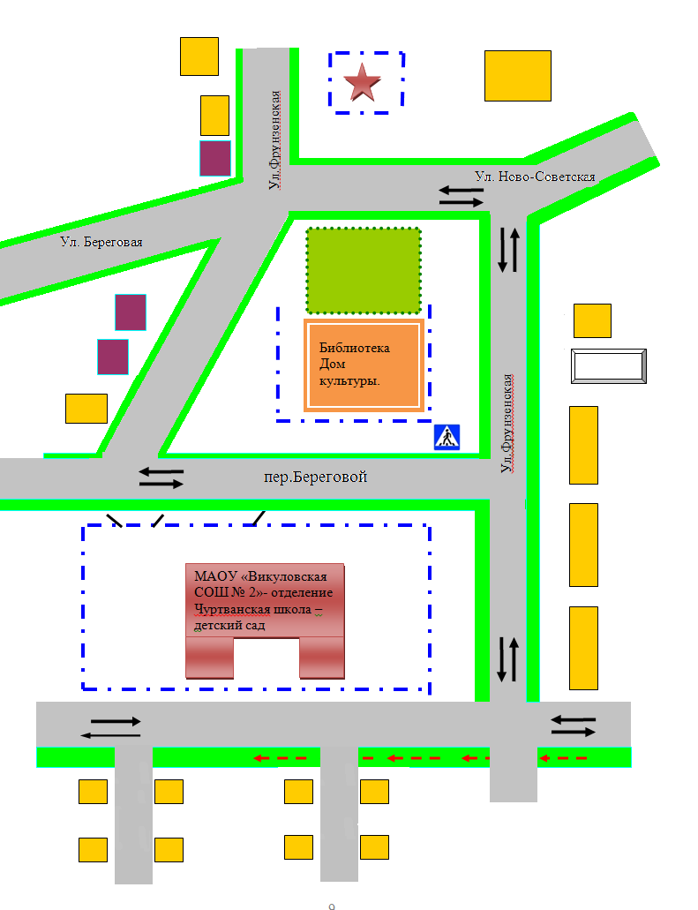

Детский

сад

- жилая застройка - пути движения ТС

- место посадки/высадки детей - пути движения детей

- проезжая часть - ограждение ОУ

**7**

**2. План-схема организации дорожного движения в непосредственной близости от образовательного учреждения с размещением соответствующих технических средств, маршруты детей и расположение парковочных мест.**

https://im2-tub-ru.yandex.net/i?id=81cf961fd5be94be5c090d13d1908184&n=33&h=170****Описание: Светодиодный дорожный знак купить в Москве, Казани, Сочи по …https://im2-tub-ru.yandex.net/i?id=81cf961fd5be94be5c090d13d1908184&n=33&h=170****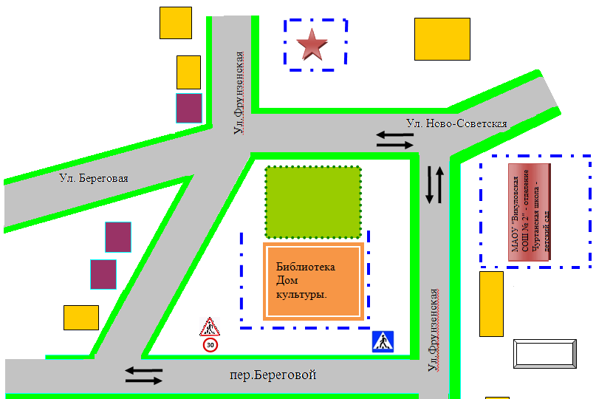

- жилая застройка - пути движения ТС

- место посадки/высадки детей - пути движения детей

- проезжая часть - ограждение ОУ

**8**

**3.План-схема пути движения транспортных средств к местам разгрузки /погрузки и рекомендуемых безопасных путей передвижения детей (воспитанников) по территории образовательного учреждения.**

Описание: Светодиодный дорожный знак купить в Москве, Казани, Сочи по …https://im2-tub-ru.yandex.net/i?id=81cf961fd5be94be5c090d13d1908184&n=33&h=170****https://im2-tub-ru.yandex.net/i?id=81cf961fd5be94be5c090d13d1908184&n=33&h=170

- жилая застройка - пути движения ТС

- место посадки/высадки детей - пути движения детей

- проезжая часть - ограждение ОУ

**9**

**ПРИЛОЖЕНИЯ**

**Организация работы по профилактике детского дорожно-транспортного травматизма.**

   В воспитательном процессе ОУ немалое место уделяется теме безопасности, которая включает в себя задачу по передаче детям знаний о правилах безопасности дорожного движения в качестве пешехода и пассажира транспортного средства.

   Для достижения поставленной задачи главная роль отводится педагогам и родителям. От того, насколько сами они будут подготовленными, очень многое зависит. Так, взрослые должны знать:

* правила дорожного движения, относящиеся к движению пешеходов, велосипедистов, перевозке пассажиров;
* основные дорожные знаки, касающиеся участников дорожного движения;
* сигналы светофора;
* требования безопасности при перевозке групп детей автобусами, при движении колонной.

   Одновременно необходимо знать и возможные формы обучения детей дошкольного возраста, с учётом их психофизиологических особенностей. Взрослые должны помнить, что обучение правилам дорожного движения должно быть:

* постоянным (лучше частые короткие занятия с ребёнком, чем продолжительные, но редкие);
* конкретным (необходимо сосредоточить внимание ребёнка на действиях в условиях реального движения);
* направленным на привитие безопасных способов поведения на дороге, а не только запоминанию правил дорожного движения;
* применимым к ближайшему окружению.

   В детском саду педагоги прилагают много усилий для того, чтобы помочь ребёнку овладеть правилами дорожного движения, подготовить его к школьному периоду жизни, а именно: самостоятельно пользоваться правилами безопасного передвижения, начиная с территории своей улицы.

   Одним из самых надёжных способов формирования у дошкольника безопасного поведения на дорогах является наблюдение дорожных ситуаций непосредственно на целевых прогулках, то есть получение доступной объективной информации от взрослого (как педагога, так и родителей).

   В своей работе воспитатели используют:

* чтение художественной литературы;
* рассматривание иллюстраций, картин;
* моделирование дорожных ситуаций;
* обучающие и развивающие игры;
* изготовление с детьми атрибутов и игрушек для занятий по теме дорожной безопасности;
* художественно-творческая деятельность детей и др.

   Для организации в ОУ таких форм работы с детьми создаётся соответствующая предметно-развивающая среда. Кроме этого, в развивающей среде используются:

* комплекты дорожных знаков;
* наглядно-иллюстративный материал;
* обучающие и развивающие игры;
* атрибуты для сюжетно-ролевых игр с дорожной тематикой;
* детская художественная литература;
* картотека стихов, загадок, считалок, поговорок, пословиц.

   В ОУ в целях пропаганды безопасности дорожного движения и профилактики детского дорожно-транспортного травматизма оформлен информационный "Уголок безопасности".

   Никакое обучение не будет эффективным, если самые близкие люди не соблюдают правила дорожного движения. Для детей родители являются образцом поведения на улице, дорогах, в транспорте. Только в сотрудничестве детского сада и семьи можно выработать у детей необходимые навыки культуры поведения на дорогах. С этой целью используются:

* наглядная информация на стендах для родителей, в папках-передвижках;
* родительские собрания, беседы с участием педагогов;
* совместные праздники и развлечения.

   Таким образом, в ходе целенаправленной и систематической работы взрослых у дошкольника своевременно сформируются представления о безопасном поведении при переходе дороги и регулярная забота о своей безопасности.

1. **План мероприятий по профилактике детского дорожно-транспортного травматизма в МАОУ «Викуловская СОШ № 2» -**

**отделение Чуртанская школа - детский сад.**

* 1. Организационно-педагогическая работа

|  |  |  |  |  |
| --- | --- | --- | --- | --- |
| **№**  **П\П** | **Наименование**  **мероприятия** | **Категории**  **работников** | **Срок** | **Ответственный** |
| 1 | Инструктаж по теме:  «Правила дорожного  движения» | Воспитатели | Ежегодно –  сентябрь, май,  при приеме на  работу | Старший воспитатель |
| 2 | Инструктаж по теме:  «Правила дорожного  движения»  (Движение детей в  колоннах) | Воспитатели | Ежегодно –  сентябрь, май,  при  проведении  экскурсий и др.  мероприятий | Старший воспитатель |

5.2.Методическая работа

|  |  |  |  |  |
| --- | --- | --- | --- | --- |
| **№**  **П\П** | **Наименование**  **мероприятия** | **Категории**  **работников** | **Срок** | **Ответственный** |
| 1 | Оборудовать в группах уголки, макеты улиц для игры детям | Воспитатели | сентябрь | Старший воспитатель |
| 2 | Пополнять развивающую среду в группах дидактическими играми, настольно-печатными играми, атрибутами для организации и проведения сюжетно-ролевых игр, иллюстративным материалом направленным на изучение и повторение с детьми | Воспитатели | В течение учебного года | Старший воспитатель |
| 3 | Включать в календарные планы групп тематические занятия, беседы, игры по ПДД | Воспитатели | В течение учебного года. | Старший воспитатель |
| 4 | Месячник по ПДД безопасности с воспитанниками | Воспитатели | сентябрь | Старший воспитатель |
| 5 | Пополнять книжные уголки в группах познавательной литературой по ПДД. | Воспитатели | В течение учебного года. | Старший воспитатель |
| 6 | Провести беседу с детьми старшей и подготовительной группы по проверке знаний по теме «Дорожная азбука» | Воспитатели | май | Старший воспитатель |

* 1. Работа с родителями

|  |  |  |  |  |
| --- | --- | --- | --- | --- |
| **№**  **П\П** | **Наименование**  **мероприятия** | **Категории**  **работников** | **Срок** | **Ответственный** |
| 1 | Включать в родительские собрания вопросы по ПДД. Например, «Родители – образец поведения на дорогах и улицах» и др. | Воспитатели групп | В течение года | Старший воспитатель |
| 2 | Помещать в родительские уголки информационно-справочный материал по обучению детей правам безопасного поведения на дорогах и улице. | Воспитатели групп | В течение года | Старший воспитатель |

**12**